Importations en quantité et en valeur de poisson à destination du marché intérieur
(données 1997)
Les importations de poisson à destination du marché intérieur se composent principalement de poisson congelé et d'ethmalose fumée; dans une moindre mesure de pélagiques braisés-salés-séchés et de silure fumé.
Excepté le produit congelé qui est importé et diffusé par les sociétés COGIP et SONIT-Pêche, les produits proviennent des pays limitrophes à la Guinée et principalement du Sénégal.
En 1997, 5.258 tonnes de poissons ont été importées représentant une valeur totale de 2 milliards 350 millions de francs guinéens (2.350.196.000 FG) dont plus de la moitié pour le poisson congelé.
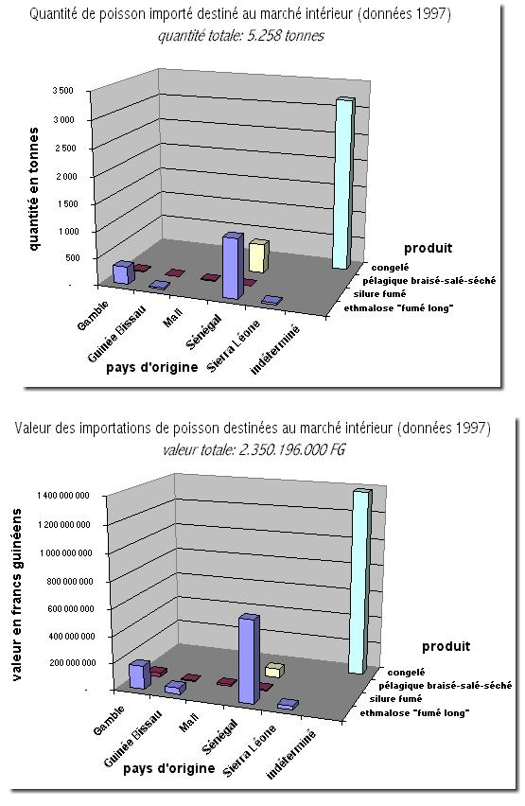
Données économiques. Récapitulatif des importations en quantité et en valeur de :
- poisson transformé de la pêche artisanale sur les marchés d'enquête
- poisson congelé de la COGIP et de la SONIT-Pêche

Résultats annuels 1997
 | Origine | Quantité (T) | Prix au Kg (FG) | Valeur en KFG
ETHMALOSE FUME LONG | GUINEE BISSAU | 32,8 | 1 450 | 47 557
 | SENEGAL | 1 107,5 | 550 | 609 150
 | SIERRA LEONE | 31,6 | 829* | 26 177
 | GAMBIE | 322,6 | 550** | 177 436
SILURE FUME | GAMBIE | 11,4 | 2500*** | 28 500
 | GUINEE BISSAU | 1,5 | 2500*** | 3 750
 | MALI | 3,4 | 2 500 | 8 390
 | SENEGAL | 2,4 | 2500*** | 6 000
PELAGIQUE BRAISE-
SALE-SECHE | SENEGAL | 548,2 | 125 | 68 526
POISSONS CONGELES
(COGIP et SONIT-Pêche) | INDETERMINEE | 3 197,0 | 430**** | 1 374 710
 | TOTAL |  |  | 2 350 197

Pour l'éthmalose fumé long
* Le prix d'achat en Sierra Léone est supposé identique à celui pratiqué dans la préfecture de Forécariah.
** Le prix d'achat en Gambie est supposé identique à celui pratiqué au Sénégal.
Pour le silure fumé
*** Le prix d'achat en Gambie, en Guinée Bissau et au Sénégal est supposé identique à celui pratiqué au Mali.

- dimension : Commercialisation
- mots-clés : 1997, Guinée, pays d'origine, marché intérieur, produit congelé, produit transformé, statistique, importation, Cogip, Sonit pêche, quantité, valeur, Afrique de l'Ouest
- thèmes : lieu ou localisation, marché, produit de pêche, mesure ou indicateur, processus ou phénomène, entreprise

source : CNSHB (1998). Bulletin statistique des pêches, année 1997. N°3, Centr. Nat. Sci. Hal. Boussoura, 1998
information : n°0092 - mise à disposition: 2000-11-28 - rédacteur de l'information : Jean Le Fur (IRD) – niveau de confiance : moyen


